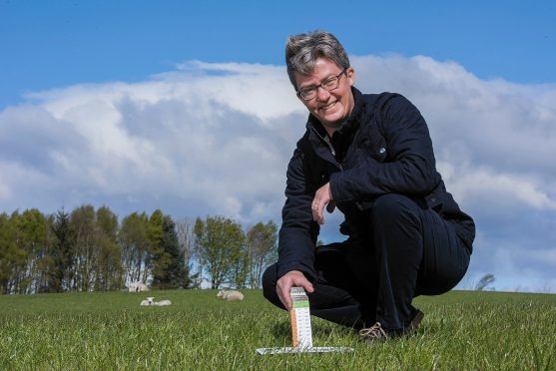Rotation de pâtures à l’écossaise
Afin d’améliorer la qualité du pâturage et d’optimiser la valorisation des prairies, des éleveurs ovins allaitants écossais mettent en pratique un pâturage tournant rapide basée sur l’estimation de l’offre fourragère à l’entrée de la parcelle. La technique consiste à un pâturage de courte durée sur un ensemble de parcelles (appelé en France pâturage cellulaire, pâturage tournant dynamique, etc.). L’herbe disponible sur la parcelle est évaluée avec un bâton étalon calibré, le « QMS Sward stick », qui permet de convertir la densité d’herbe en kg de matière sèche à l’hectare. Ainsi, avant chaque entrée des animaux, la taille de la parcelle est adaptée en fonction de l’offre fourragère, de l’effectif et des besoins nutritionnels des brebis. Le refus de certaines plantes, choisies en fonction de la saison, sert d’indicateur pour décider du changement de parcelle. Entre chaque passage, une période de repos est imposée aux parcelles. Ainsi la repousse est abondante et de qualité au passage suivant.
Des formations pour mieux gérer l’herbe
Cette technique offre un fourrage de bonne valeur nutritionnelle qui est tout particulièrement appréciée pour des brebis à forts besoins : lactation, fin de gestation, lutte. Les éleveurs pratiquant ce type de pâturage tournant sont formés aux mesures à réaliser ainsi qu’à l’usage des clôtures électriques. L’éleveur doit prendre en compte le temps de travail qu’impose cette pratique avec notamment les mesures de hauteurs d’herbe ou encore la gestion des clôtures et de l’abreuvement. Après quelques années d’application, les éleveurs maîtrisent parfaitement cette technique et observent un bénéfice zootechnique, agronomique et économique.
Cette astuce est une des 73 astuces collectée par le réseau SheepNet. Retrouvez-les sur le site sheepnet.network/fr.
Photo 2.1 : la hauteur d’herbe est convertie en rendement à l’aide de cette réglette. Crédit photo : Scotland’s Rural College
Logo SheepNet
Denis Gautier, Institut de l’Elevage/CIIRPO

